0557DE 06.18
Tor zum klimaneutralen Tiefbau offen: REHAU stellt auf der IFAT effektive Neuentwicklungen vor

Neue Maßstäbe setzte REHAU auf der IFAT 2024 in München. Bei der internationalen Messe für Umwelttechnologien stellt der Systemanbieter das erste 100% sein klimaneutrale Kunststoff-Abwassersystem nevoPP vor, das bis zu 80 Prozent Rezyklatanteil aufweist. Mit dieser Entwicklung und weiteren Innovationen erreicht das Unternehmen im nachhaltigen Tiefbau ein neues Level. Ein Publikumsmagnet für die Fachbesucher.

Unter dem Motto „Von Level zu Level – gemeinsam die Zukunft bauen“ ließ REHAU am Messestand keinen Zweifel, wohin die Reise geht: Die Zeichen stehen auf Nachhaltigkeit. Das Team um Dr. Thomas Graf, Sub-Divisionsleiter REHAU Water Infrastructure, zeigte die Neuheiten und praxisbewährte Lösungen für eine nachhaltige Bauindustrie. REHAU unterstrich damit seinen Anspruch als Innovationsführer in den Kernbereichen Abwasser- und Regenwassersysteme – und war ein gefragter Gesprächspartner. Kunden und Fachpublikum nutzten die Chance zur Information, zum Austausch und Netzwerken. Bei den Gästen auch Thorsten Glauber, Bayerischer Staatsminister für Umwelt und Verbraucherschutz. Nach fünf Messetagen zählten die über 80 Beschäftigten mehr als 1.000 Kontakte.

Zertifiziert und messbar
Ein gut gehütetes Geheimnis lüftete REHAU gleich zum Auftakt: Die Neuentwicklung nevoPP ist das erste 100 % klimaneutrale Kunststoff-Abwassersystem¹ – ein Zeichen für konsequente Nachhaltigkeit und Kreislaufwirtschaft im Tiefbau. Bei der Herstellung wird ausschließlich Strom aus erneuerbaren Energien eingesetzt und bis zu 80 Prozent des verwendeten Polypropylens kommen aus Industrierezyklaten. Mit dieser Entwicklung kommen Tiefbauprojekte einen entscheidenden Schritt in Richtung Nachhaltigkeit voran. Beispielsweise erhalten Kommunen einen wirksamen Hebel um ihren CO₂-Fußabdruck im Tiefbau entscheidend zu reduzieren und einen aktiven Beitrag zur Kreislaufwirtschaft zu leisten. Wie REHAU dieser Sprung gelungen ist? Details finden sich in der Pressemeldung zu nevoPP.

Regenwassermanagement leicht gemacht
Zuwachs erhielt das verlässlichen Komplettprogramm für Regenwassermanagement RAUSIKKO. REHAU ergänzte das flexible Speichersystem zum Sammeln, Reinigen, Versickern und Ableiten von Regenwasser um die Variante der RAUSIKKO BOX LT – ein Leichtgewicht, das insbesondere für den Einsatz unter Grünflächen und in Mulden-Rigolen-Anlagen konzipiert ist. Zur noch besseren Reinigung bei geringerem Flächenbedarf präsentierte REHAU den Sedi-Shark. Und, um die Planung und Bemessung von Anlagen zur Regenwasserbewirtschaftung noch einfacher zu gestalten, wurde die Softwarelösung „RAUSIKKO NEO“ weiterentwickelt. Nutzerfreundlich und intuitiv zu bedienen, lässt sich das Programm direkt in der Cloud nutzen.

Großes Interesse verzeichnete das REHAU Messe-Team mit der Vorstellung seiner Schacht-in-Schacht Modernisierung. Bei dem Verfahren lässt sich in kürzester Zeit ein Altschacht sanieren und durch einen AWASCHACHT der nächstkleineren Nennweite ersetzen. Möglich macht dies ein auf Basis von 3D Laserscandaten gefertigter digitaler Zwilling. Korrosionsbeständig und belastbar und auf eine Lebensdauer von 100 Jahren ausgelegt

Der optimale Anschluss
Im Freigelände direkt nebenan konnten die Besucher im Showtruck die flexiblen Anschlusssysteme AWADOCK kennenlernen. Die Produktfamilie ist vielfältig einzusetzen und bietet für seitliche Anbindung von Hausanschluss- und Nebenrohrleitungen eine sichere Lösung – dauerhaft dicht mit verschiedenen Materialien. Die Montage ist auch bei beengten Bedingungen denkbar einfach, davon konnte sich das Publikum „hands on“ direkt überzeugen. Der Neuzugang AWADOCK Slim DN 160 macht den seitlichen Anschluss an linersanierte Rohre jetzt auch bei kleineren Dimensionen (DN 250 – DN 500) möglich.

Neue Technologien und verfeinerte Serviceangebote – REHAU zeigte, wie sich das Unternehmen seit Jahren mit seinen Kunden, Organisationen, Kommunen und Unternehmen systematisch auf Klima- und Umweltschutz einstellt. Sichtbare Ergebnisse sind innovative Systeme, die messbar auf Nachhaltigkeit, Zirkularität und Klimaneutralität einzahlen.

Weitere Informationen zu den aktuellen Lösungen unter tiefbau.rehau.de

Stimmen zur IFAT 2024:
Patrick Bütow, Vertriebsleiter REHAU Water Infrastructure Deutschland:
„Stand die IFAT 2022 noch unter dem Motto ´Zurück zur Normalität`, konnten wir in 2024 viele neue Innovationen und Entwicklungen vorstellen. Unser überzeugendes und frisches Standkonzept, u.a. mit dem neuen Kanalrohrsystem nevo pp hat einen ‚nachhaltigen‘ Eindruck bei unseren Kunden hinterlassen. Die IFAT 2024 war ein voller Erfolg. Die Bühne gehörte uns!“

Dr. Thomas Graf, Sub-Divisionsleiter REHAU Water Infrastructure:
„In Anbetracht einer über Deutschland hinaus herausfordernden wirtschaftlichen Lage, war es umso schöner zu sehen, welchen nationalen und internationales Andrang wir auf der IFAT im Allgemeinen aber auch bei uns auf dem REHAU-Stand verzeichnen konnten. Dass wir zum einen mit gesamthaften Lösungen rundum die Themen Regenwassermanagement und Abwassertechnik und auch im Speziellen mit der Innovation eines einzigartigen CO2-neutralen Abwassersystems, ermöglicht durch zusätzliche CO2-Kompensation, den Zahn der Zeit getroffen haben, hat uns das zahlreich ausgesprochene positive Feedback unserer Standgäste bestätigt.“

Fabian Listringhaus Vertriebsleiter REHAU Water Infrastructure International:
„Sich in die Sicht des Messebesuchers und somit des Kunden zu versetzen, ist u.a. eine Grundvoraussetzung für ein erfolgreiches Standkonzept. Weiteres ebenso wichtiges Kriterium ist dann eine inspirierte Mannschaft vor Ort zu haben, die es versteht über die gesamte Zeit, die Lösungen engagiert und kundenorientiert zu vermitteln. Rückblickend auf die IFAT können wir alle Stolz über unseren Auftritt, die neuen Kontakte, das Feedback und die dadurch entstandenen zusätzlichen Projekte und Wachstumsmöglichkeiten sein.“

Abbildungen: © REHAU/KonzeptsAF und © REHAU

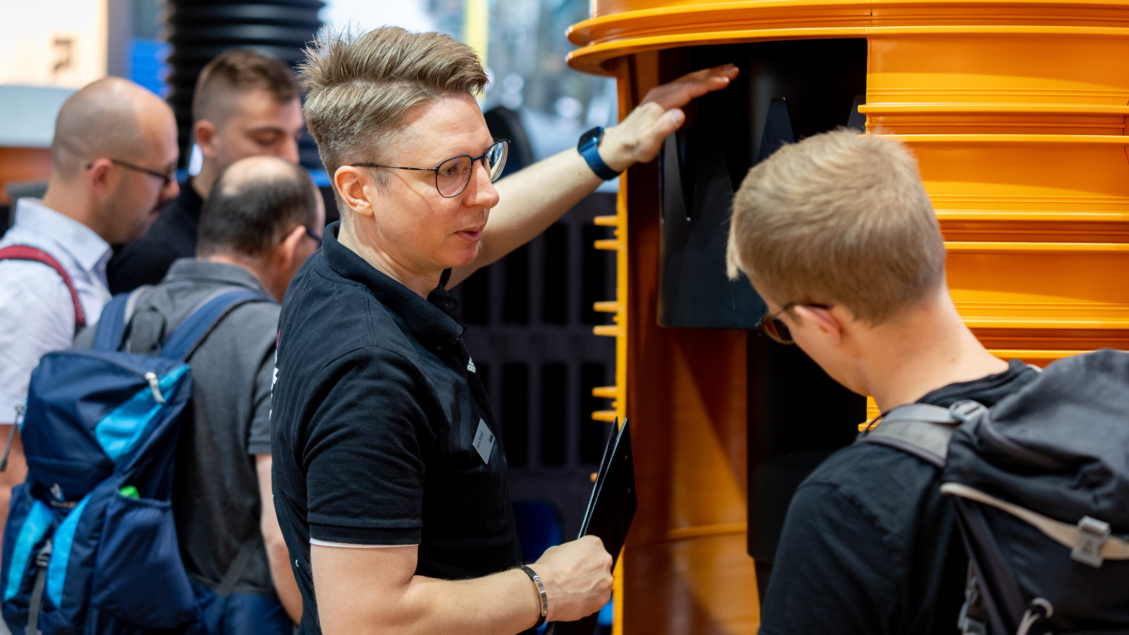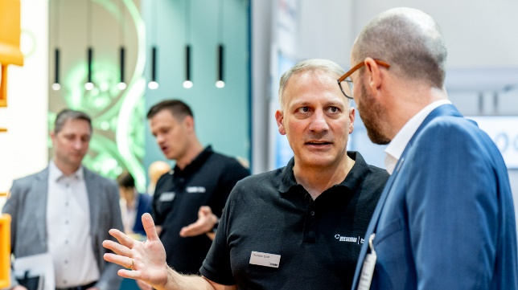
1 2
Informationen und Netzwerken: REHAU Messestand auf der IFAT. Abbildung 1 zeigt Fachberater Anton Schießl bei der Vorstellung des Sedi-Shark für eine noch bessere Reinigungsleistung. Auf Abb. 2 ist Dr. Thomas Graf, Sub-Divisionsleiter REHAU Water Infrastructure (schwarzes Shirt) im Gespräch mit einem Messegast. © REHAU/KonzeptsAF

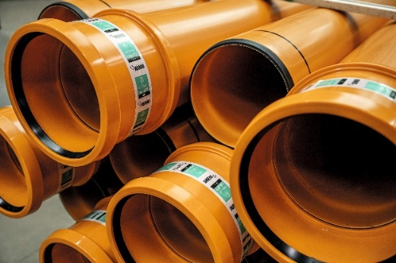 | nevoPP ist das erste 100 % klimaneutrale Kunststoff-Abwassersystem. REHAU setzt mit der Entwicklung ein Ausrufezeichen für konsequente Nachhaltigkeit und Kreislaufwirtschaft im Tiefbau.  © REHAU

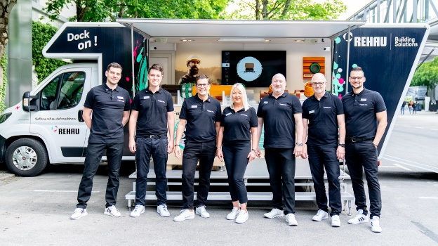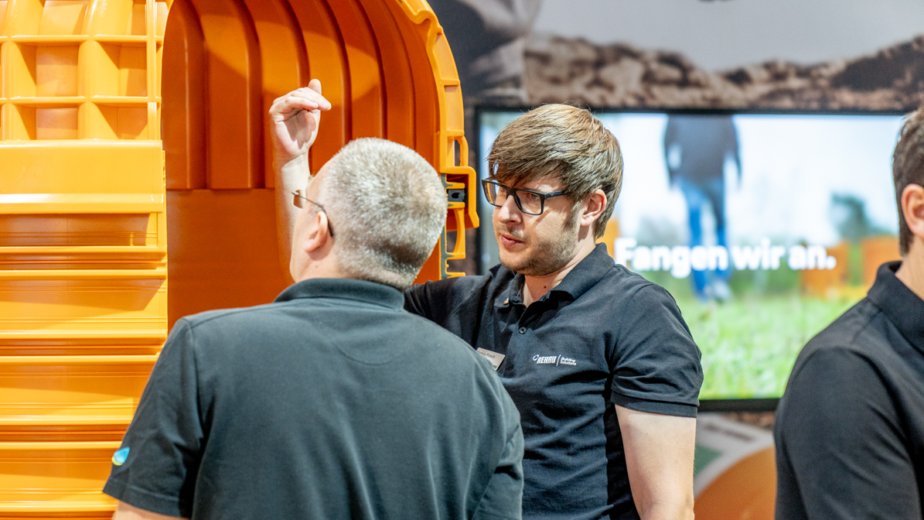
Im Freigelände am REHAU Showtruck und in der Messehalle. Die REHAU Teams aus Vertrieb und Produktmanagement waren bei IFAT gefragte Gesprächspartner. © REHAU/KonzeptsAF

REHAU Industries bildet das Dach für die Divisionen Building Solutions, Window Soluti-ons, Interior Solutions und Industrial Solutions, die in ihren jeweiligen Märkten eigenständig agieren, sowie den divisionsübergreifend tätigen Services-Einheiten REHAU Services & Solutions. Mehr als 12.000 Mitarbeitende an über 150 Standorten setzen sich weltweit gemeinsam dafür ein, das Leben durch den Einsatz innovativer, nachhaltiger Technologien für die Bau-, Möbel- und Industriewirtschaft weiter zu verbessern: Enginee-ring progress. Enhancing lives.

REHAU Industries ist Teil der globalen REHAU Group, die sich auf polymerbasierte Lösungen spezialisiert hat. Mit ihren insgesamt rund 20.000 Mitarbeitenden erwirtschaftet die Gruppe einen Jahresumsatz von über 4,5 Milliarden Euro.

Pressekontakt:

REHAU Industries SE & Co. KG
Natalie Stan
Director Marketing Building Solutions
PR and Communication
Division Building Solutions I Group Communications
Ytterbium 4, 91058 Erlangen, DEUTSCHLAND
Tel: +49 9131 92 5638 / Mobil: +49 171 9780 466
natalie.stan@rehau.com

Abwassersystem ohne Formteile. Klimaneutralität extern zertifiziert durch TÜV Rheinland, einschließlich Kompensation
Abwassersystem ohne Formteile. Klimaneutralität extern zertifiziert durch TÜV Rheinland, einschließlich Kompensation

